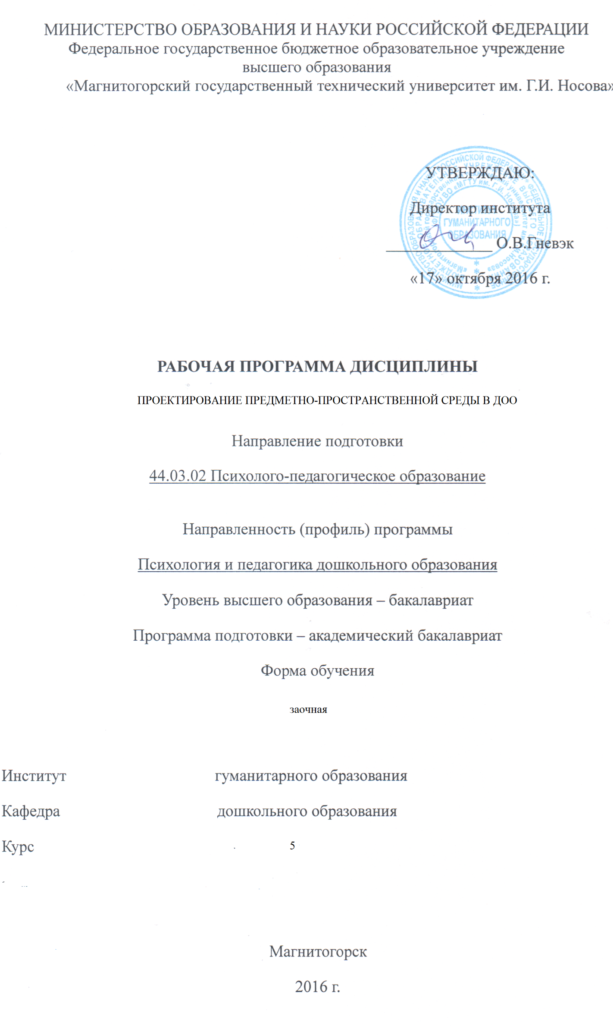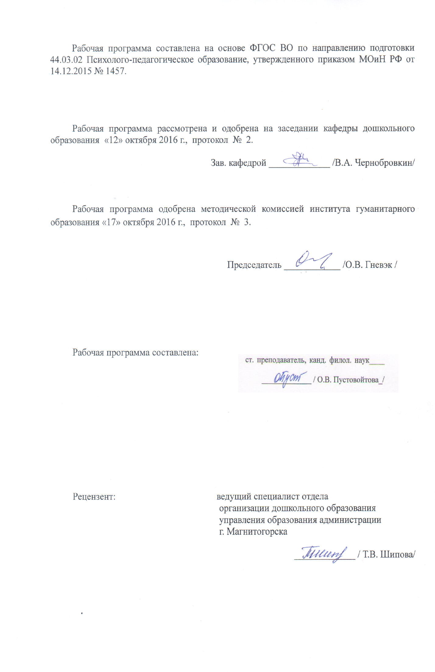

# Лист актул. 2016г..jpg1 Цели освоения дисциплины (модуля)

Целями освоения дисциплины «Проектирование предметно-пространственной среды в ДОО» являются: овладение студентами базовой системой научных знаний о методах и способах проектирования, о значении проектирования в ДОО, о закономерностях процесса проектирования предметно-пространственной среды, о развивающей предметно-пространственной среде.

# 2 Место дисциплины (модуля) в структуре образовательной программы подготовки бакалавра

Дисциплина «Проектирование предметно-пространственной среды в ДОО» входит в базовую часть образовательной программы, является дисциплиной по выбору.

Для изучения дисциплины необходимы знания (умения, владения), сформированные в результате изучения дисциплин «Образовательный мониторинг в ДОО», «Проектная деятельность», «Дошкольное образование детей с ОВЗ».

Знания (умения, владения), полученные при изучении данной дисциплины будут необходимы при подготовке к сдаче государственного экзамена и защиты ВКР.

# 3 Компетенции обучающегося, формируемые в результате освоения дисциплины (модуля) и планируемые результаты обучения

В результате освоения дисциплины (модуля) «Проектирование предметно-пространственной среды в ДОО» обучающийся должен обладать следующими компетенциями:

| Структурный  элемент  компетенции | Планируемые результаты обучения |
| --- | --- |
| ПК-2 - готовностью реализовывать профессиональные задачи образовательных, оздоровительных и коррекционно-развивающих программ | |
| Знать | - о проектировании предметно-пространственной среды по ФГОС ДО;  - о методах и способах проектирования предметно-пространственной среды;  - о развивающей предметно-пространственной среде ДОО. |
| Уметь | - цель и задачи проектирования в ДОО;  - самостоятельно с нормативным документом ФГОС ДО;  - самостоятельно использовать технологии проектирования предметно-пространственной среды ДОО. |
| Владеть | - современными технологиями проектирования предметно-пространственной среды ДОО;  - способами организации развивающей предметно-пространственной среды ДОО;  - навыками разработки проекта организации внутренней среды ДОО. |
| ПК-4 готовностью обеспечивать соблюдение педагогических условий общения и развития дошкольников в образовательной организации | |
| Знать | - о сущности процесса привлечения родителей к проектированию предметно-пространственной среды;  - достаточные знания об участниках проектирования;  - достаточные знания о внутренней среде ДОО. |
| Уметь | - организовывать коммуникацию с родителями воспитанников;  - умеет самостоятельно организовывать развивающую  предметно-пространственную среду ДОО. |
| Владеть | -технологиями проектирования предметно-пространственной среды ДОО;  - достаточно владеет основными технологиями проектирования развивающей предметно-пространственной среды ДОО. |

# **4 Структура и содержание дисциплины**

Общая трудоемкость дисциплины составляет 3 зачетных единиц 108 акад. часов, в том числе:

контактная работа – 6,7 акад. часов:

– аудиторная – _6 акад. часов;

– внеаудиторная – 0,7 акад. часов

– самостоятельная работа – 97акад. часов;

- контроль – 3,9 часа

| Раздел/ тема  дисциплины | Курс | Аудиторная  контактная работа  (в акад. часах) | | | Самостоятельная работа (в акад. часах) | Вид самостоятельной  работы | Форма текущего контроля успеваемости и  промежуточной аттестации | Код и структурный  элемент  компетенции |
| --- | --- | --- | --- | --- | --- | --- | --- | --- |
| лекции | лаборат.  занятия | практич. занятия |
| 1. Раздел: Понятие и сущность проектирования | 5 |  |  |  |  | Изучение теоретического материала, просмотр видеоматериала, размещенного на образовательном портале, подготовка к практическому занятию | Устный опрос на занятии, проверка выполненных заданий на образовательном портале | ПК-2 |
| 1.1. Тема: Цели и задачи проектирования | Ф5 |  |  |  | 5 | Изучение теоретического материала, просмотр видеоматериала, размещенного на образовательном портале, подготовка к практическому занятию | Устный опрос на занятии, проверка выполненных заданий на образовательном портале | ПК-2 |
| 1.2. Тема: Участники проектирования. Родители как участники проектирования. | 5 | 2 |  |  | 5 | Изучение теоретического материала, просмотр видеоматериала, размещенного на образовательном портале, подготовка к практическому занятию | Устный опрос на занятии, проверка выполненных заданий на образовательном портале | ПК-2 |
| 1.3. Принципы, способы и методы проектирования | 5 |  |  |  | 5 | Изучение теоретического материала, просмотр видеоматериала, размещенного на образовательном портале, подготовка к практическому занятию | Устный опрос на занятии, проверка выполненных заданий на образовательном портале | ПК-2 |
| **Итого по разделу** | **5** | **2** |  |  | 15 | Подготовка к тестированию | Тестирование | ПК-2 |
| 2. Раздел: Понятие и сущность внутренней среды ДОО | 5 |  |  |  |  |  |  |  |
| 2.1. Тема: Внутренняя среда ДОО | 5 |  |  |  | 10 | Изучение теоретического материала, просмотр видеоматериала, размещенного на образовательном портале, подготовка к практическому занятию | Устный опрос на занятии, проверка выполненных заданий на образовательном портале | ПК-1 |
| 2.2Тема:Предметно-пространственная среда ДОО как элемент внутренней среды | 5 | 2 |  |  | 6 | Изучение теоретического материала, просмотр видеоматериала, размещенного на образовательном портале, подготовка к практическому занятию, подготовка презентации по данной теме | Устный опрос на занятии, проверка выполненных заданий на образовательном портале, представление презентации на образовательном портале | ПК-2 |
| **Итого по разделу** | **5** | **2** |  |  | 16 | Подготовка к тестированию | Тестирование | ПК-2 |
| **Итого за семестр** | **5** | **4** |  |  | 31 |  |  |  |
| 3. Раздел: Технологии организации предметно-пространственной среды ДОО | 5 |  |  |  |  |  |  |  |
| 3.1. Тема:Сущность понятия предметно-пространственная среда ДОО | 5 |  |  |  | 20 | Изучение теоретического материала по теме, подготовка к практическому занятию | Устный опрос на занятии, проверка выполненных заданий на образовательном портале | ПК-4 |
| 3.2. Тема:ФГОС ДО как документ, регламентирующий организацию предметно-пространственной среды ДОО. Требования и условия организации. | 5 |  |  |  | 20 | Изучение теоретического материала по теме, подготовка к практическому занятию | Устный опрос на занятии, проверка выполненных заданий на образовательном портале | ПК-4 |
| 3.3.Тема:Развивающая предметно-пространственная среда ДОО. | 5 |  |  |  | 10 | Изучение теоретического материала по теме, подготовка к практическому занятию | Представление презентации на практическом занятии | ПК-4 |
| 3.4. Тема: Технологии проектирования предметно-пространственной среды ДОО. Современная модель предметно-пространственной среды ДОО. | 5 |  |  | 2 | 16 | Изучение теоретического материала по теме, подготовка к практическому занятию | Демонстрация проекта модели современной предметно-пространственной среды ДОО | ПК-4 |
| **Итого по разделу** | **5** |  |  | **2** | 66 | Подготовка к тестированию | Тестирование | ПК-4 |
| **Итого за семестр** | **5** | **-** |  | 2 | 66 | Изучение теоретического материала по теме, подготовка к практическому занятию | **Промежуточная аттестация зачет** | ПК-2  ПК-4 |
| **Итого по дисциплине** | **5** | **4** |  | **2** | 97 | Изучение теоретического материала по теме, подготовка к практическому занятию | **Промежуточная аттестация зачет** | ПК-2  ПК-4 |

# 5 Образовательные и информационные технологии

На занятиях по дисциплине «Проектирование предметно-пространственной среды в ДОО»используются следующие технологии:

1. **Традиционные образовательные технологии, а именно** информационная лекция по тематике разделов (лекции размещены на образовательном портале).

Практические занятия, темы практических занятий размещены на образовательном портале.

2. **Технологии проблемного обучения, а именно** проектная деятельность, предполагающая развитие интеллектуальных способностей, определение проблемы и поиск оптимального решения сложившейся проблемы.

3. **Интерактивные технологии** – организация образовательного процесса, которая предполагает активное и нелинейное взаимодействие всех участников, достижение на этой основе личностно значимого для них образовательного результата. Наряду со специализированными технологиями такого рода принцип интерактивности прослеживается в большинстве современных образовательных технологий. Интерактивность подразумевает субъект-субъектные отношения в ходе образовательного процесса и, как следствие, формирование саморазвивающейся информационно-ресурсной среды.

Семинар-дискуссия по проблемной ситуации, представленной в задании к практическому занятию, размещенному на образовательном портале.

4. **Информационно-коммуникационные образовательные технологии** практическое занятие в форме презентации – представление проекта модели современной предметно-пространственной среды ДОО.

# 6 Учебно-методическое обеспечение самостоятельной работы обучающихся

По дисциплине «Проектирование предметно-пространственной среды в ДОО»предусмотрена аудиторная и внеаудиторная самостоятельная работа обучающихся. Самостоятельная работа студентов предполагает выполнение программы самостоятельной работы, самостоятельное изучение тем и заданий по дисциплине.

Аудиторная самостоятельная работа студентов предполагает обсуждение тем и заданий по плану занятия на практических занятиях.

***Перечень тем для подготовки к практическим занятиям***

* 1. ***Тема: Цели и задачи проектирования***

1. Подходы к определению цель проектирования.
2. Задачи проектирования.
3. Стадии проектирования и этапы проектирования.
4. Задание на образовательном портале (посмотреть видеоматериал и написать эссе).
   1. ***Тема: Участники проектирования. Родители как участники проектирования.***
5. Позиция родителей как участников проектирования.
6. Позиция воспитателя группы как участника проектирования.
7. Позиция воспитанника как участника проектирования.
8. Роль родителей в процессе проектирования.

***1.3. Принципы, способы и методы проектирования***

**Задание:**

1. Изучить и ответить вопросы:

1. Методы и способы проектирования предметно-пространственной среды ДОО.
2. Принципы проектирования предметно-пространственной среды ДОО.

2. Разработать и представить модель современной предметно-пространственной среды ДОО (презентационный материал).

***2.1. Тема: Внутренняя среда ДОО***

**Задание:**

1. Представить характеристику внутренняя среда ДОО и элементы внутренней среды ДОО

Внутренняя среда ДОО (оснащенность материально-техническими и кадровыми ресурсами, маркетинговая политика) обеспечивает конкурентоспособность организации на рынке образовательных услуг.

2. Эффективное функционирование и дальнейшее развитие ДОО (групп ДОО) оказывается возможным при нивелировании слабых позиций и реализации сильных.

Сильные (слабые) стороны (раскрыть каждую и привести примеры):

1. имидж педагога;
2. имидж образовательной организации;
3. наличие развитой инфраструктуры, позволяющей реализовать основные направления ФГОС ДО (привлекательный фасад здания и прилегающей к нему территории; внутреннее оформление, дизайн ДОУ и его отдельных групп; оснащенность игрушками и мебелью (модульной мебелью);
4. организационная культура;
5. соблюдение дисциплины.

***2.2 Тема: Предметно-пространственная среда ДОО как элемент внутренней среды***

1. Понятие внутренняя среда ДОО. Особенности организации внутренней среды ДОО.

2. Проектирование внутренней среды ДОО согласно ФГОС ДО.

3. Элементы внутренней среды ДОО.

4. Оформление предметно-пространственной среды ДОО по ФГОС ДО.

***3.1. Тема: Сущность понятия предметно-пространственная среда ДОО***

1. Понятие и сущность развивающей среды.
2. Цель организации предметно-пространственной среды ДОО.
3. Требования к образовательной среде в соответствии с ФГОС ДО.
4. Особенно организации развивающей предметно-пространственной среды в группе.

***3.2. Тема: ФГОС ДО как документ, регламентирующий организацию предметно-пространственной среды ДОО. Требования и условия организации.***

1. Назначение документа ФГОС ДО. Основные положения ФГОС ДО, касающиеся организации предметно-пространственной среды.

2. Требования ФГОС ДО к развивающей предметно-пространственной среде:

- насыщенность среды должна соответствовать возрастным возможностям детей и содержанию Программы;

- трансформируемость пространства;

- полифункциональность материалов;

- вариативность.

***3.3.Тема: Развивающая предметно-пространственная среда ДОО.***

1. Назначение и цели организации РППС ДОО

2. Основные принципы организации развивающей предметно

- пространственной среды дошкольной образовательной организации (РППС ДОО)

3. Нормативные требования по организации развивающей предметно-пространственной среды

4. Развивающая предметно-пространственная среда дошкольной образовательной организации

5. Формирование предметного содержания РППС ДОО

6. Проектная деятельность при организации развивающей предметно-пространственной среды (РППС ДОО).

***3.4.Технологии проектирования предметно-пространственной среды ДОО***

**Задание:**

1. Раскрыть сущность каждой технологии и привести примеры:

1. Правильная постановка целей и задач, которые необходимо достигнуть к концу текущего учебного года.
2. Сопоставление и анализ задач текущего года и предшествующего.
3. Анализ состояния развития внутренней инфраструктуры ДОУ (сильные и слабые стороны).
4. Тесное взаимодействие с партнерами, спонсорами по проблеме улучшения внутренней среды ДОУ.
5. Своевременное повышение квалификации кадрового персонала ДОУ и сохранение имиджа педагогического работника.
6. Анализ достижений конкурентов (работа с сайтами других ДОУ, выявление их сильных и слабых сторон).
7. Непрерывная работа с нормативно-правовыми документами, регламентирующими функционирование ДОУ.
8. Тесное сотрудничество педагогов ДОУ друг с другом для обмена опытом.
9. Тесное взаимодействие с родителями по вопросам улучшения состояния развивающей предметно-пространственной среды ДОУ и отдельных групп.

# 7 Оценочные средства для проведения промежуточной аттестации

| Структурный элемент  компетенции | Планируемые результаты обучения | Оценочные средства |
| --- | --- | --- |
| ПК-2 - готовностью реализовывать профессиональные задачи образовательных, оздоровительных и коррекционно-развивающих программ | | |
| Знать | - о проектировании предметно-пространственной среды по ФГОС ДО;  - о методах и способах проектирования предметно-пространственной среды;  - о развивающей предметно-пространственной среде ДОО. | Вопросы к зачету:   1. Проектирование среды: сущность понятия. 2. Цели и задачи проектирования предметно-пространственной среды. 3. Участники проектирования предметно-пространственной среды ДОО. 4. Принципы проектирования предметно-пространственной среды ДОО. 5. Методы и способы проектирования предметно-пространственной среды ДОО. 6. Сущность предметно-пространственной среды ДОО. 7. Принципы организации предметно-пространственной среды ДОО. |
| Уметь | - цель и задачи проектирования в ДОО;  - самостоятельно с нормативным документом ФГОС ДО;  - самостоятельно использовать технологии проектирования предметно-пространственной среды ДОО. | Практическое задание:  Подготовить презентацию-обобщение по принципам проектирования образовательной среды ДОО. |
| Владеть | - современными технологиями проектирования предметно-пространственной среды ДОО;  - способами организации развивающей предметно-пространственной среды ДОО;  - навыками разработки проекта организации внутренней среды ДОО. | *Тест, из предложенных вариантов ответов выберите один правильный.*   1. “Концепция построения развивающей среды в дошкольном учреждении” (В.А. Петровский, Л.М. Кларина, Л.А. Смывина, Л.П. Стрелкова) включает 8 принципов построения). Определите название принципа, реализующего возможность построения непересекающихся сфер активности и позволяющего детям за-ниматься одновременно разными видами деятельности, не мешая друг другу: 2. принцип дистанции, позиции при взаимодействии; 3. принцип стабильности – динамичности; 4. принцип эстетической организации среды; 5. принцип компенсирования и гибкого зонирования. 6. Какое из требований к организации предметно-развивающей среды выделено В. А. Петровским? : 7. соответствие половым и возрастным особенностям; 8. соответствие целям и задачам образовательной программы; 9. удовлетворение потребностей ребенка в новизне в преобразовании и самоутверждении; 10. уважение к мнению ребенка. 11. Развивающая предметно-пространственная среда должна обеспечивать: 12. двигательную активность, в том числе развитие крупной и мелкой моторики, участие в подвижных играх и соревнованиях; 13. эмоциональное благополучие детей во взаимодействии с предметно-пространственным окружением; 14. учет национально-культурных, климатических условий, в которых осуществляется образовательная деятельность; 15. целостное гармоничное развитие ребенка.   5.Принцип эмоциогенности среды, индивидуальной комфортности и эмоционального благополучия каждого ребёнка и взрослого предполагает, что:   1. среда должна пробуждать у детей двигательную активность, давать им возможность осуществлять разнообразные движения, испытывая радость от них. В то же время окружающая обстановка должна иметь свойства и «гасить», тормозить, двигательную активность детей, когда это необходимо; 2. помещения должны быть устроены так, чтобы они могли создавать разный эмоциональный настрой, т. е. становиться: "таинственными", "страшными", "магическими", "смешными", "сказочными, волшебными", "загадочными", "фантастическими" и т. д.; 3. размер и планировка помещений должны быть таковы, чтобы каждый мог найти место, удобное для занятий и комфортное с точки зрения его эмоционального состояния; 4. окрашенность помещений и цветотерапия. |
| ПК-4 готовностью обеспечивать соблюдение педагогических условий общения и развития дошкольников в образовательной организации | | |
| Знать | - о сущности процесса привлечения родителей к проектированию предметно-пространственной среды;  - достаточные знания об участниках проектирования;  - достаточные знания о внутренней среде ДОО. | Вопросы к зачету:  ФГОС дошкольного образования как документ, регламентирующий организацию предметно-пространственной среды ДОО.  Развивающая предметно-пространственная: сущность понятия.  Требования к организации развивающей предметно-пространственной среде ДОО.  Требования к педагогическому составу ДОО.  Условия организации развивающей предметно-пространственной среды ДОО.  Технология проектирования развивающей предметно-пространственной среды ДОО.  Внутренняя среда ДОО. Инфраструктура ДОО.  Роль родителей в проектировании предметно-пространственной среды ДОО.  Модель современной предметно-пространственной среды ДОО. |
| Уметь | - организовывать коммуникацию с родителями воспитанников;  - умеет самостоятельно организовывать развивающую  предметно-пространственную среду ДОО. | Практическое задание:  Разработать модель организации развивающей предметно-пространственной среды ДОО. |
| Владеть | -технологиями проектирования предметно-пространственной среды ДОО;  - достаточно владеет основными технологиями проектирования развивающей предметно-пространственной среды ДОО. | Тест, из предложенных вариантов ответов выбрать один правильный:   1. Выберите правильную расшифровку аббревиатуры РППС: 2. российская педагогическая предметная среда; 3. развивающая психолого-педагогическая среда; 4. развивающая предметно- пространственная среда; 5. российская-патриотическая-пространственная сфера. 6. Кто является автором слов?   «Нет такой стороны воспитания, на которую обстановка не оказывала бы влияния, нет способности, которая не находилась бы в прямой зависимости от непосредственно окружающего ребенка конкретного мира»   1. А.В. Петровский; 2. Е.И. Тихеева; 3. М. Монтессори; 4. А.С. Макаренко.   3.Выберите правильное определение понятия «РППС» -   1. это организованное жизненное пространство, способное обеспечить социально-культурное становление дошкольника, его способностей, удовлетворить потребности актуального и ближайшего творческого развития ребёнка; 2. это система материальных объектов деятельности ребенка; 3. это всё, что окружает детей, прямо или косвенно влияет на их состояние, развитие, выживание и размножение; 4. пространство, организованное для творчества и развития ребенка.   4.В соответствии с ФГОС ДО Программа должна быть направлена на (выберите правильные ответы)… :   1. создание условий развития ребенка, открывающих возможности для его позитивной социализации, его личностного развития, развития инициативы и творческих способностей на основе сотрудничества со взрослыми и сверстниками и соответствующим возрасту видам деятельности; 2. создание территории, прилегающей к Организации или находящейся на небольшом удалении, приспособленной для реализации Программы; 3. на создание развивающей образовательной среды, которая представляет собой систему условий социализации и индивидуализации детей; 4. на индивидуализацию деятельности детей.   5.Выберите неправильные ответы. «Развивающая предметно-пространственная среда обеспечивает максимальную реализацию образовательного потенциала пространства:   1. группы; 2. территории, приспособленной для реализации Программы; 3. технических средств обучения; 4. материалов, оборудования и инвентаря.   6.Трансформируемость пространства обеспечивает возможность изменений ППС в зависимости от…:   1. использования в разных видах детской активности в качестве предметов-заместителей в детской игре; 2. от меняющихся интересов детей; 3. от возможностей детей; 4. исправности и сохранности материалов и оборудования. 5. Что предполагается под понятием «полифункциональность»: 6. возможность разнообразного использования различных составляющих предметной среды, например, детской мебели, матов, мягких модулей, ширм и т.д.; 7. средства обучения и воспитания; 8. наличие природных материалов, пригодных для использования в разных видах детской активности (в том числе в качестве предметов-заместителей в детской игре); 9. появление новых предметов, стимулирующих игровую, двигательную, познавательную и исследовательскую активность детей. |

**б) Порядок проведения промежуточной аттестации, показатели и критерии оценивания:**

Согласно п. 40 Порядка организации и осуществления деятельности по образовательным программам высшего образования – программам бакалавриата, программам специалитета, программам магистратуры (утв. приказом МОиН РФ от 05.04.2017 г. № 301) порядок проведения промежуточной аттестации включает в себя систему оценивания результатов промежуточной аттестации и критерии выставления оценок.

Промежуточная аттестация по дисциплине «История менеджмента» включает теоретические вопросы, позволяющие оценить уровень усвоения обучающимися знаний, и практические задания, выявляющие степень сформированности умений и владений, проводится в форме зачета.

**Показатели и критерии оценивания зачета:**

Отметка ***«зачтено»*** по дисциплине выставляется обучающемуся, если он твердо знает материал, грамотно и по существу излагает его, не допуская существенных неточностей в ответе на вопрос, правильно применяет теоретические положения при решении практических вопросов и задач, владеет необходимыми навыками и приемами их выполнения.

Отметка  *«****не зачтено»*** выставляется обучающемуся, который не знает программный материал, допускает существенные ошибки, неуверенно, с большими затруднениями выполняет практические задания. Отметка «не зачтено» выставляется также, если обучающийся после начала зачета отказался его сдавать.

# Учебно-методическое и информационное обеспечение дисциплины

а) Основная **литература:**

1. Потрикеева О. Л. Моделирование и проектирование в социальной и психолого-педагогической работе [Электронный ресурс] : учебное пособие / О. Л. Потрикеева, Е. В. Олейник, Б. Т. Ищанова ; МГТУ. - Магнитогорск : МГТУ, 2017. - 1 электрон. опт. диск (CD-ROM). - Режим доступа: https://magtu.informsystema.ru/uploader/fileUpload?name=3406.pdf&show=dcatalogues/1/1139712/3406.pdf&view=true. - Макрообъект. - ISBN 978-5-9967-0999-1.
2. Проектирование [Электронный ресурс] : учебно-методическое пособие / Ю. С. Антоненко, А. В. Екатеринушкина, Н. С. Жданова и др. ; МГТУ. - Магнитогорск : МГТУ, 2015. - 1 электрон. опт. диск (CD-ROM). - Режим доступа: https://magtu.informsystema.ru/uploader/fileUpload?name=1426.pdf&show=dcatalogues/1/1123944/1426.pdf&view=true. - Макрообъект.

**б) Дополнительная литература:**

1. Проектирование: сущность, структура, функции [Электронный ресурс] : монография / Т. В. Усатая, Д. Ю. Усатый, Л. В. Дерябина и др. ; МГТУ. - Магнитогорск : МГТУ, 2017. - 1 электрон. опт. диск (CD-ROM). - Режим доступа: https://magtu.informsystema.ru/uploader/fileUpload?name=55.pdf&show=dcatalogues/1/1136753/55.pdf&view=true. - Макрообъект.

в) **Методические указания:**

Методические рекомендации для студентов по освоению дисциплины (приложение)

г) **Программное обеспечение** и **Интернет-ресурсы:**

|  |  |  |
| --- | --- | --- |
| Наименование ПО | № договора | Срок действия лицензии |
| MS Windows 7 | Д-1227 от 08.10.2018  Д-757-17 от 27.06.2017 Д-593-16 от 20.05.2016 | 11.10.2021  27.07.2018  20.05.2017 |
| MS Office 2007 | № 135 от 17.09.2007 | бессрочно |
| FAR Manager | свободно распространяемое | бессрочно |
| 7Zip | свободно распространяемое | бессрочно |

1) Национальная информационно-аналитическая система – Российский индекс научного цитирования (РИНЦ) URL: https://elibrary.ru/project_risc.asp

2) Электронная база периодических изданий East View Information Services, ООО «ИВИС» https://dlib.eastview.com/

3) Поисковая система Академия Google (Google Scholar) URL: https://scholar.google.ru/

4) Информационная система - Единое окно доступа к информационным ресурсам URL: http://window.edu.ru/

5) Российская Государственная библиотека. Каталоги https://www.rsl.ru/ru/4readers/catalogues/

6) Электронные ресурсы библиотеки МГТУ им. Г.И. Носова http://magtu.ru:8085/marcweb2/Default.asp

7) Университетская информационная система РОССИЯ https://uisrussia.msu.ru

8) Международная наукометрическая реферативная и полнотекстовая база данных научных изданий «Web of science» http://webofscience.com

9) Международная реферативная и полнотекстовая справочная база данных научных изданий «Scopus» http://scopus.com

10) Международная база полнотекстовых журналов Springer Journals http://link.springer.com/

11) Международная база справочных изданий по всем отраслям знаний SpringerReference http://www.springer.com/references.

# **9 Материально-техническое обеспечение дисциплины (модуля)**

Материально-техническое обеспечение дисциплины включает:

|  |  |
| --- | --- |
| Центр дистанционных образовательных технологий | Мультимедийные средства хранения, передачи  и представления информации.  Комплекс тестовых заданий для проведения промежуточных и рубежных контролей.  Персональные компьютеры  с пакетом MS Office, выходом в Интернет и с доступом в электронную информационно-образовательную среду университета.  Оборудование для проведения он-лайн занятий:  Настольный спикерфон PlantronocsCalistro 620  Документ камера AverMediaAverVisionU15, Epson  Графический планшет WacomIntuosPTH  Веб-камера Logitech HD Pro C920 Lod-960-000769  Система настольная акустическая GeniusSW-S2/1 200RMS  Видеокамера купольная PraxisPP-2010L 4-9  Аудиосистема с петличным радиомикрофоном ArthurFortyU-960B  Система интерактивная SmartBoard480 (экран+проектор)  Поворотная веб-камера с потолочным подвесомLogitechBCC950 loG-960-000867  Комплект для передачи сигнала  Пульт управления презентацией LogitechWirelessPresenterR400  Стереогарнитура (микрофон с шумоподавлением)  Источник бесперебойного питания POWERCOMIMD-1500AP |
| Помещения для самостоятельной работы обучающихся | Персональные компьютеры с пакетом MS Office, выходом в Интернет и с доступом в электронную информационно-образовательную среду университета |
| Помещение для хранения и профилактического обслуживания учебного оборудования | Шкафы для хранения учебно-методической документации, учебного оборудования и учебно-наглядных пособий. |

Приложение

**Методические рекомендации для студентов по освоению дисциплины**

Предусматриваются следующие формы учебной работы: практические занятия и самостоятельная работа студентов.

На самостоятельное изучение выносятся вопросы, которые составляют содержание практической деятельности и по которым у студентов имеются знания, полученные в процессе изучения дисциплины менеджмент.

Самостоятельная работа является обязательной формой организации учебного процесса в вузе.

Выполнение заданий к самостоятельной работе должно носить систематический характер и осуществляться параллельно изучаемой теме курса.

В связи с этим работа с рекомендованной литературой и интернет-источниками обязательна. Особое внимание при этом необходимо обратить на содержание основных положений и выводов, объяснение явлений и фактов, уяснение практического приложения рассматриваемых теоретических вопросов.

В процессе этой работы студент должен стремиться понять и запомнить основные положения рассматриваемого материала, примеры, поясняющие его.

Заканчивать подготовку следует составлением отзыва (эссе) по просмотренному видеоматериалу, размещенному на образовательном портале. Это позволяет составить концентрированное, сжатое представление по изучаемым вопросам.

**При необходимости следует обращаться за консультацией к преподавателю. На консультации, необходимо хорошо продумать вопросы, которые требуют разъяснения.**

Записи имеют первостепенное значение для самостоятельной работы студентов. Они помогают понять построение изучаемого материала, выделить основные положения, проследить их логику и тем самым проникнуть в творческую лабораторию автора.

**Особенно важны и полезны записи тогда, когда в них находят отражение мысли, возникшие при самостоятельной работе.**

**Зачет по** **дисциплине зависит от успешности подготовки самостоятельной работы. Выполняя самостоятельную работу, внимательно изучите требования к ее оформлению и критерии оценки заданий.**

***Требования к оформлению материалов самостоятельной работы:***

1. Указать тему, номер и формулировку выполняемого задания.
2. Изложить материал в соответствии с требованиями, указанными в формулировке задания.
3. Сделать выводы.
4. Материалы самостоятельной работы оформляются в электронном виде и выкладываются для проверки на образовательный портал.

***Критерии оценки выполнения программы самостоятельной работы:***

**5 баллов** – качественное выполнение всех заданий: соответствие формулировке задания, изучение большинства литературных источников, подбор дополнительной литературы, наличие выводов, аналитической основы;

**4 балла** – выполнение всех заданий, но не всегда сделаны выводы, нет достаточной аналитической основы;

**3 балла** – не выполнено одно из заданий или материалы отдельных заданий не соответствуют формулировке, не всегда сделаны выводы, нет достаточной аналитической основы;

**2 балла** – не выполнены одно-два задания, литературные источники рассмотрены по минимуму, задания представлены на описательном уровне;

**1 балл** – программа выполнена формально, не в полном объеме;

**0 баллов** – программа не выполнена.